

МИНИСТЕРСТВО НАУКИ И ВЫСШЕГО ОБРАЗОВАНИЯ РОССИЙСКОЙ ФЕДЕРАЦИИ
Федеральное государственное бюджетное образовательное учреждение высшего образования
«МИРЭА - Российский технологический университет»

РТУ МИРЭА

Институт радиоэлектроники и информатики
Кафедра геоинформационных систем

ОТЧЕТ
ПО ПРАКТИЧЕСКОЙ РАБОТЕ № 11
синтез четырехразрядного счетчика с параллельным переносом между разрядами двумя способами
«ИНФОРМАТИКА»

Выполнил студент группы АААА-00-00 Фамилия И.О.

Принял
Ассистент Фамилия И.О.

Практическая | « » 2023 г.
работа выполнена
«Зачтено» | « » 2023 г.

Москва 2023
СОДЕРЖАНИЕ
1 ПОСТАНОВКА ЗАДАЧИ 3
1.1 Персональный вариант 3
2 ПРОЕКТИРОВАНИЕ И РЕАЛИЗАЦИЯ 4
2.1 Построение таблицы переходов счётчика 4
2.2 Минимизация переходов счётчика при помощи карт Карно 5
2.3 Реализация схем счётчика в лабораторном комплексе 9
3 ВЫВОДЫ 11
4 ИНФОРМАЦИОННЫЕ ИСТОЧНИКИ 12

1 ПОСТАНОВКА ЗАДАЧИ
Разработать счетчик с параллельным переносом на D-триггерах двумя способами:
– с оптимальной схемой управления, выполненной на логических элементах общего базиса;
– со схемой управления, реализованной на преобразователе кодов (быстрая реализация, но не оптимальная схема).
Протестировать работу схемы и убедиться в ее правильности
1.1 Персональный вариант
Исходные данные с индикатора CNT:
– направление счета — вычитание;
– максимальное значение — С (12 в десятичной системе);
– шаг счета — 7.

2 ПРОЕКТИРОВАНИЕ И РЕАЛИЗАЦИЯ
2.1 Построение таблицы переходов счётчика
По исходным данным восстановим таблицу переходов счетчика. (см. таблицу 1)
Таблица 1 - Полная таблица переходов
0 | 0 | 0 | 0 | 0 | 1 | 1 | 0
0 | 0 | 0 | 1 | 0 | 1 | 1 | 1
0 | 0 | 1 | 0 | 1 | 0 | 0 | 0
0 | 0 | 1 | 1 | 1 | 0 | 0 | 1
0 | 1 | 0 | 0 | 1 | 0 | 1 | 0
0 | 1 | 0 | 1 | 1 | 0 | 1 | 1
0 | 1 | 1 | 0 | 1 | 1 | 0 | 0
0 | 1 | 1 | 1 | 0 | 0 | 0 | 0
1 | 0 | 0 | 0 | 0 | 0 | 0 | 1
1 | 0 | 0 | 1 | 0 | 0 | 1 | 0
1 | 0 | 1 | 0 | 0 | 0 | 1 | 1
1 | 0 | 1 | 1 | 0 | 1 | 0 | 0
1 | 1 | 0 | 0 | 0 | 1 | 0 | 1
1 | 1 | 0 | 1 | * | * | * | *
1 | 1 | 1 | 0 | * | * | * | *
1 | 1 | 1 | 1 | * | * | * | *

Таблица переходов является частично определенной: состояния 1110 и 1111, согласно исходным данным, возникать никогда не должны, поэтому очередное состояние для этих случаев мы можем интерпретировать как нам удобно в целях минимизации управляющей логики.

2.2 Минимизация переходов счётчика при помощи карт Карно
Рассматриваем столбцы как самостоятельные функции от четырех переменных и проводим их минимизацию. Также нам необходимо для каждой функции из двух возможных минимальных форм выбрать самую короткую. Карты Карно для МДНФ и МКНФ функции (рис. 1 и 2).
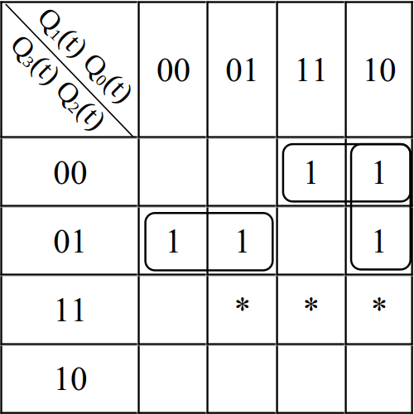Рисунок 1 - карта Карно для МДНФ функции
Из рисунка видно, что в формуле МДНФ будет использоваться 3*3=9 переменных.
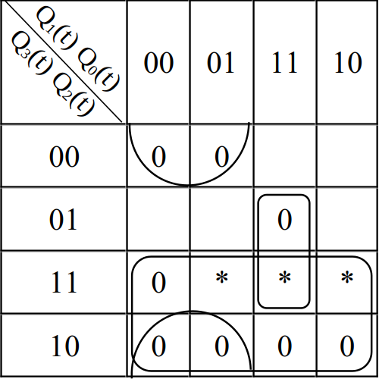Рисунок 2 - карта Карно для МКНФ функции
Из рисунка видно, что в формуле МКНФ будет использоваться 1+2+3=6 переменных. Следовательно форму МКНФ взять более выгодно. Запишем формулу МКНФ для функции (формула 1).
(1)
Карты Карно для МДНФ и МКНФ функции (рис. 3 и 4).
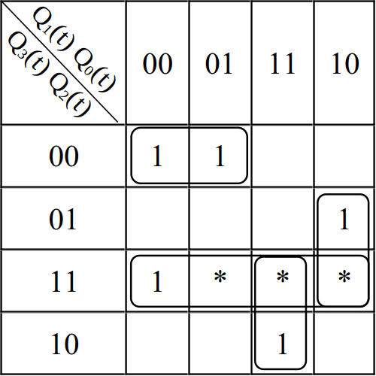Рисунок 3 - карта Карно для МДНФ функции
Из рисунка видно, что в формуле МДНФ будет использоваться 3*3+2=11 переменных.
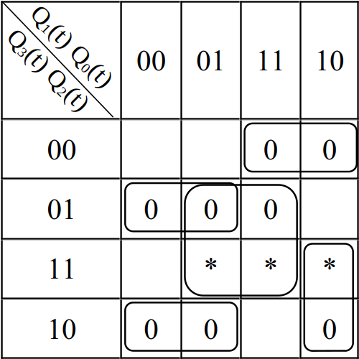Рисунок 4 - карта Карно для МКНФ функции
Из рисунка видно, что в формуле МКНФ будет использоваться 3*4+2=14 переменных. Следовательно форму МДНФ взять более выгодно. Запишем формулу МДНФ для функции (формула 2).
(2)
Карты Карно для МДНФ и МКНФ функции (рис. 5 и 6).
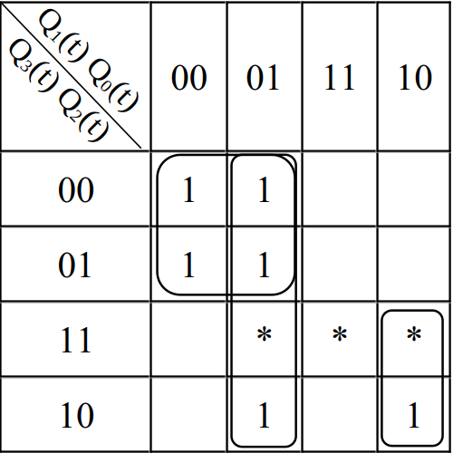Рисунок 5 - карта Карно для МДНФ функции
Из рисунка видно, что в формуле МДНФ будет использоваться 2+2+3=7 переменных.
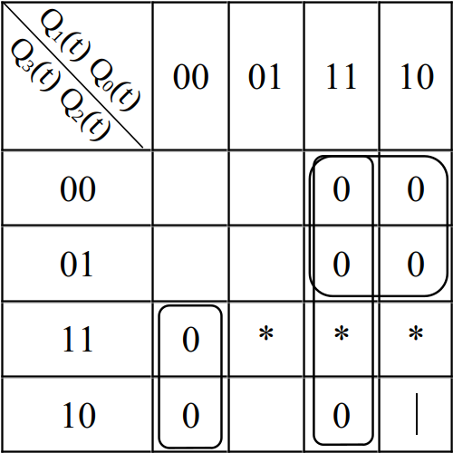Рисунок 6 - карта Карно для МКНФ функции
Из рисунка видно, что в формуле МКНФ будет использоваться 2+2+3=7 переменных. Следовательно неважно какую форму брать. Возьмём МДНФ. Запишем формулу МДНФ для функции (формула 3).
(3)
Карты Карно для МДНФ и МКНФ функции (рис. 7 и 8).
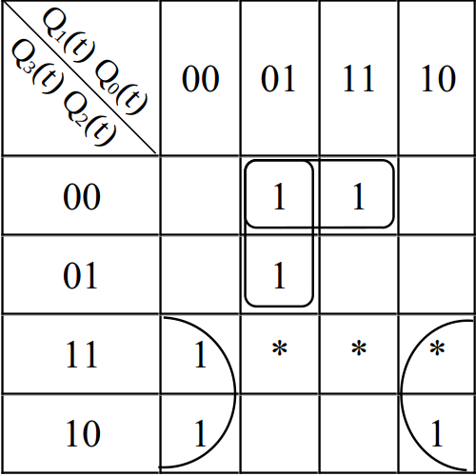Рисунок 7 - карта Карно для МДНФ функции
Из рисунка видно, что в формуле МДНФ будет использоваться 2+3+3=11 переменных.
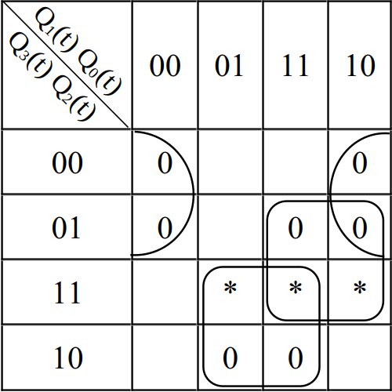Рисунок 8 - карта Карно для МКНФ функции
Из рисунка видно, что в формуле МКНФ будет использоваться 2+2+2=6 переменных. Следовательно форму МКНФ взять более выгодно. Запишем формулу МКНФ для функции (формула 4).
(4)

2.3 Реализация схем счётчика в лабораторном комплексе
При помощи полученных формул выполним реализацию схем управления для триггеров счетчика (рис. 9).
Тестирование показало правильность схемы.
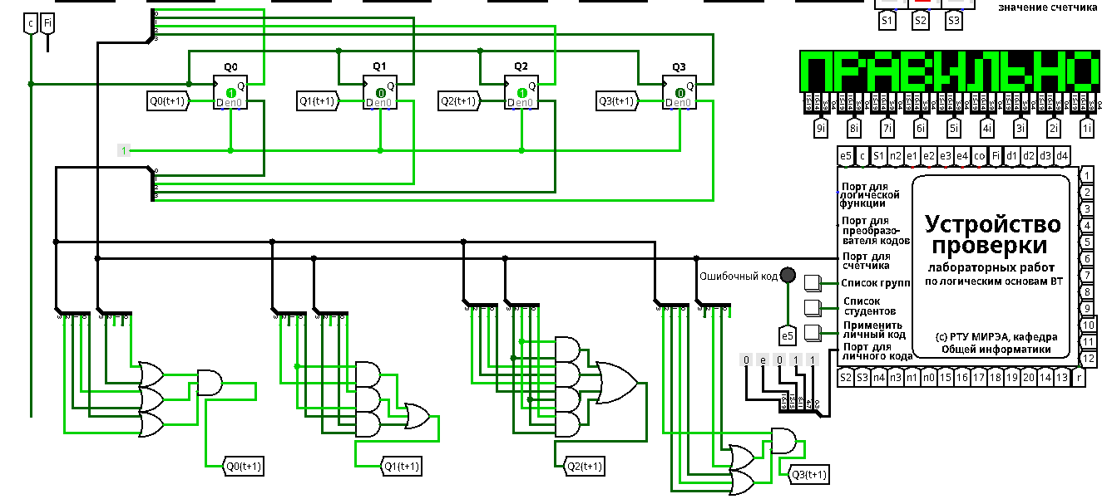Рисунок 9 - Схема счётчика на логических элементах
Выполним быструю реализацию счетчика при помощи преобразователя кодов в качестве схемы управления триггерами. Здесь не требуется никакая минимизация, необходимо просто по таблице переходов правильно соединить выходы дешифратора со входами шифратора. Таким образом, можно сразу построить схему счетчика (рис. 10).

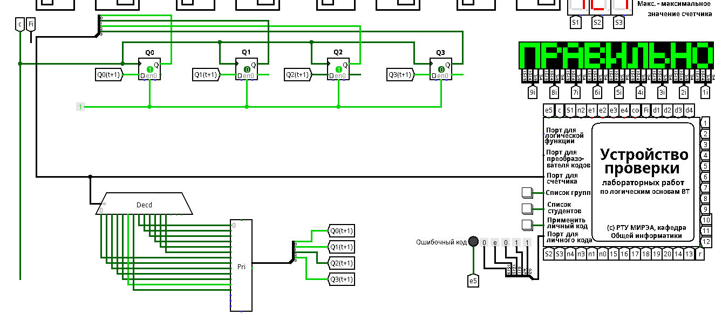Рисунок 10 - Схема счётчика на преобразователе кодов

Тестирование показало правильность схемы.
3 ВЫВОДЫ
В ходе работы была построена схема счетчика с параллельным переносом на D-триггерах с оптимальной схемой управления, минимизированной с помощью карт Карно, и со схемой управления, реализованной на преобразователе кодов.

4 ИНФОРМАЦИОННЫЕ ИСТОЧНИКИ
- Информатика : Методические указания по выполнению практических работ / С.С. Смирнов, Д.А. Карпов — М., МИРЭА — Российский технологический университет, 2020. – 102 с.
- Logisim : образовательный инструмент для проектирования и моделирования цифровых логических схем. / Разработчик : Carl Burch - свободное программное обеспечение (GNU GPL) — Электронная программа: Электронная.

